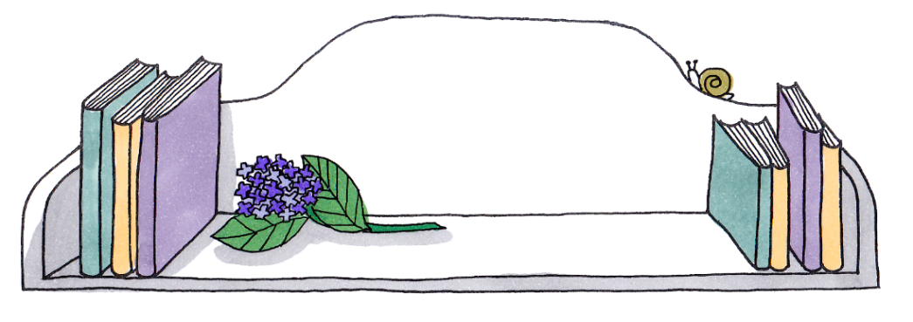
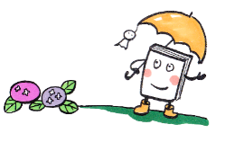
図書館だより
令8年（2026年）6月発行
宇部市立原小学校 学校図書館
№７１


６月中旬となり、これからは梅雨本番、じめじめとした日が続くようになります。「晴耕雨読」という四字熟語がありますが、晴れた日には畑を耕し、雨の日には家で読書をして静かに過ごすという意味で、雨の多いこの時期に、ぜひたくさんの本を読んでほしいと思います。雨やカエル、傘などを題材にした本が、図書室にはたくさんあります。迷ったときには、ぜひ手に取って読んでほしいと思います。

1年生の図書の貸出しが始まりました。
5/14から１年生が本を借り始めました。初めはみんな緊張しながら本を借りていましたが、最近は上手に本を借りることができるようになりました。
また、図書室の使い方も上手になり、たくさんの1年生が中間タイムや昼休みに図書室で過ごしてくれるようになりました。「読書の足あと」も始まり、図書室で本を読みながら書いています。

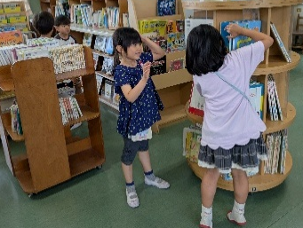
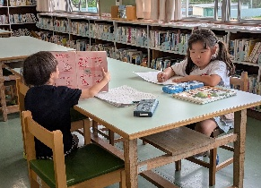
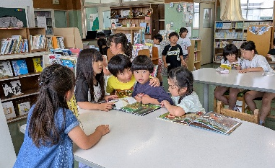

「読書の足あと」を書いています。

図書委員の「おすすめ本」を展示しました。
図書委員の今年の目標は「全校のみんなが進んで読書するようになる」という目標に決まりました。そのためには、どうしたらみんなが本を読んでくれるようになるのか、図書委員で考え、紹介カードを作成することにしました。本と一緒に紹介カードを展示することで、よりたくさんの人が本に興味をもってもらいたいです。

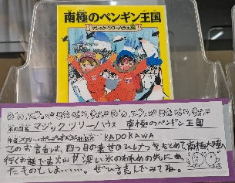
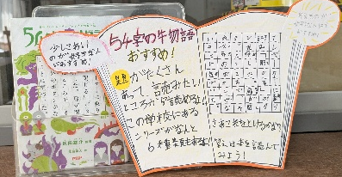

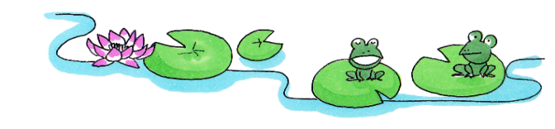

今年度の読書感想文、読書感想画の本を購入しました。
今年度の青少年読書感想文全国コンクールの課題図書、及び、西日本読書感想画コンクール指定図書が決定し、原小学校では一冊ずつ購入しました。

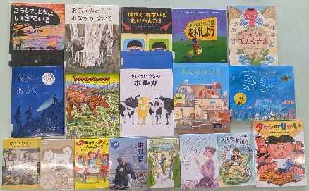
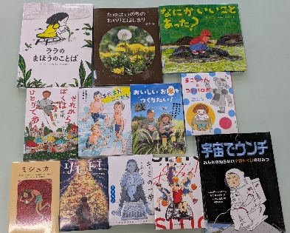
読書感想文課題図書
読書感想画指定図書

第７２回読書感想文全国コンクール （ https://www.dokusyokansoubun.jp/books.html ）
ホームページにあらすじや選定理由などがかかれています。また、試し読みもできるのでぜひ活用してもみてください。
第７０回西日本読書感想画コンクール （ https://specials.nishinippon.co.jp/cp/kansoga/book.html ）
本のあらすじや著者紹介などが詳しく書いてあります。おもしろそうな本がたくさんあります。
どうぞご覧になってみてください。

新しい本の貸し出しを始めました。
国語の教科書に載っている本や、子たちが日頃から読みたいと言っていた本などを購入しました。１６日から貸し出しをしています。

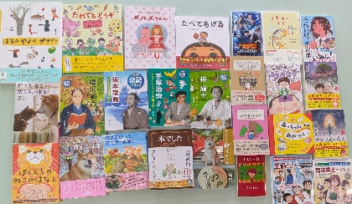
「それいけ！平安部」
（請求記号９１３ミソ）
宮島未菜：著 小学館
昨年、５、６年生に人気があった「成瀬シリーズ」を書いた作者の本で、登場人物が個性豊かです。

「本でした」 （請求記号914ﾏﾎ）
又吉直樹：作 ヨシタケシンスケ：絵 ポプラ社
本の厚さのわりに、さらっと読めて、時々笑えます。二人の本への愛が伝わってきます。

「落語少年サダキチ」 （請求記号913ﾀﾗ）
（田中啓文：作 朝倉世界一：画 福音館書店
なんのとりえもなく、押しにも弱いお人よしの忠志は、酔っぱらいの老人をたすけたことがきっかけで、落語に引き込まれていきます。落語に楽しさに触れることができ、興味がわいてきます。

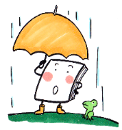
「クスノキの番人 ジュニア版 上・下」 （請求記号913ﾋｸ）
（東野圭吾：著 朝倉世界一：画 実業之日本社
その木に祈れば願いが叶うというわれるクスノキ。ミステリアスなクスノキに祈りをささげる人々と、その番人となった主人公、玲人が人々と触れ合いながらクスノキの謎を理解していきます。

